

***Загальноосвітня школа***

***І-ІІ ступенів села Крогулець***

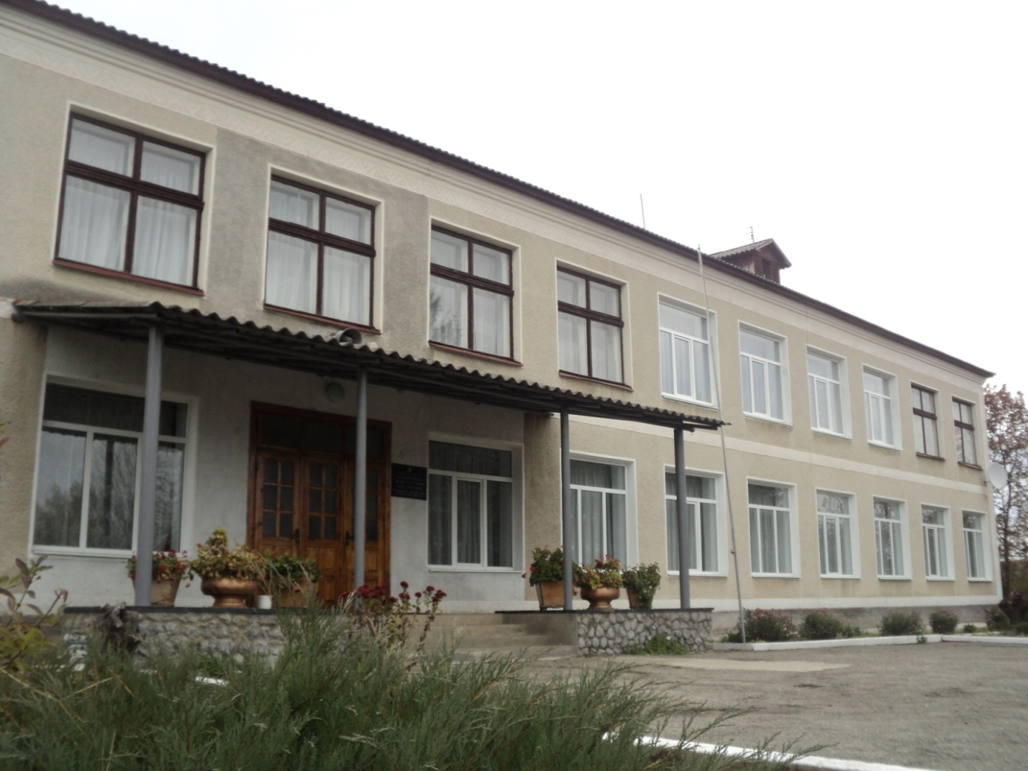

**9 листопада 2017 року**

Гімн школи

Ця школа усім нам знайома

і юним, і немолодим

Тут затишок рідного дому,

Який незрівняний ні з чим.

***Приспів***

Ця школа, де діти, як квіти,

Що зводять навчання мости,

Де юність щаслива і горда

Летить у незнані світи.

Ця школа - єдина святиня,

Що варта пісень і поем.

Ця школа добра берегиня,

Це казка, в якій ми живем.

Росте і мужніє з віками,

але не міняється суть.

Тут веснами горді тюльпани

Школярики радо несуть.

Куди б не стелились дороги,

Та завжди приходить той час

До витоків отчих порогів

Вертаєш завжди, школо, нас.





**Святкування 145 річниці**

**з дня народження Б.Лепкого**

- - заїзд, реєстрація

- - презентація школи

${10}^{30}$- ${11}^{00}$- зустріч у світлиці Б.Лепкого

- - урочиста академія, присвячена 145

річниці з дня народження Б.Лепкого

- - методичний колаж





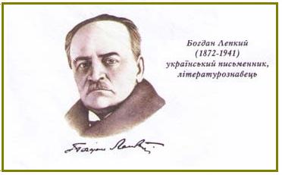

**145**

**Для України треба**

**не тільки помирати,**

**але й жити…**

Методичний портал

Колаж педагогічний ідей

(вивчення творчості Б.Лепкого на уроках)

Історія - Фрагмент уроку з історії України у 8 класі

( Недзельська А.Т.)

Англійська та німецька мови – Б.Лепкий в зарубіжній літературі

 ( Кужла В.М.)

Українська мова та література Вивчення творчості Б.Лепкого в літературі рідного краю

( Ганзола Б.Б.)

Початкові класи - Казки Б.Лепкого

( Стефанець Л.В., Мимрик Г.І.,

Петльована М.Я., Братак О.В)

Образотворче мистецтво - Лепкий – маляр

( Солонинка М.В.)

Основи християнської етики . Релігійність Богдана Лепкого

( Ганзола Б.Б.)

Музичне мистецтво – Пісні та слова Б.Лепкого

( Соколовська Н.З.)

Виховна робота - Сценарій ‟ На Україну линуть журавлі „

( Солонинка М.В. )

Час рікою пливе

слова Народні муз. Б.Лепкого

Час рікою пливе…

Я побачив тебе

На проході в міськім огороді.

І дивився, дивив,

Довго очі трудив,

Бо пізнати чомусь було годі.

Та ж стать рівна , струнка,

Та ж голівка мала,

Очі сиві палкі, говірливі,

Лиш уста мов не ті,

Мов чужі, не твої,

Маломовні, сумні, нещасливі.

Ті дрібонькі уста,

Що мов пташка пуста,

Щастя повні були, все розмовні,

Так упрямо мовчать,

Наче кару терплять,

Що були не досить правдомовні…

Не забув тебе я,

Хоть взивав забуття,

Не було позабути спромоги,

Лиш непривітний час

З серця квіти обтряс

І поніс їх на інші дороги…

Як з Бережан до Кадри

слова Р.Купчинського музика Р.Купчинського

Як з Бережан до Кадри січовики манджали,

То краялось серденько із горя і печалі. | (2)

Там краялось серденько в хорунжого Осипа

Як нам з очей зникала та Золотая Липа| (2)

То краялось серденько, не втихло ні на хвилину,

Бо в Бережанах покинув коханую дівчину. | (2)

Прощай, моя дівчина, дівчино чорнобрива,

Нас нині розлучає та днина нещаслива. | (2)

Чи прийде час веселий, чи прийде злая година,

Я все тебе згадаю, що ти моя єдина. | (2)

Дівчина як почула такі слова любові

То поцілуй зложила на уста козакові. | (2)

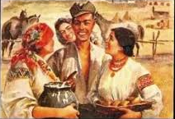

Журавлі

словаБ.Лепкого музика Л.Лепкого

Чуєш, брате мій,

Товаришу мій,

Відлітають сірим шнурком

Журавлі у вирій.



Кличуть: кру, кру, кру,

В чужині умру,

Заки море перелечу,

Крилонька зітру./ 2р/

Мерехтить в очах

Безконечний шлях,

Гине, гине в сірій мряці

Слід по журавлях…

Кличуть : кру, кру, кру…

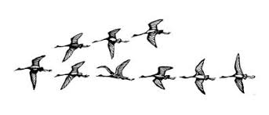

Знов журавлі летять у

вирій

слова Б.Кусен музика В.Подуфалого

Знов журавлі летять у вирій

І десь зникають уві млі

Погляньмо, друзі, мої щирі

Який наш слід на цій землі

Приспів:

Чи буде чим згадати

Прожитий нами час?

В зозуленьки б спитати

Хай відповідь нам дасть.

Паде туман на срібні шати

Ялин, берізок, ясенів

У мріях бачу рідну хату

І чую клекіт журавлів

Приспів:

Людське життя таке коротке

Нема візитки в юність знов

Та ми не стали одинокі

Бо не погасла в нас любов

Приспів:

**Урочистості в школі до Дня народження Б.Лепкого**

 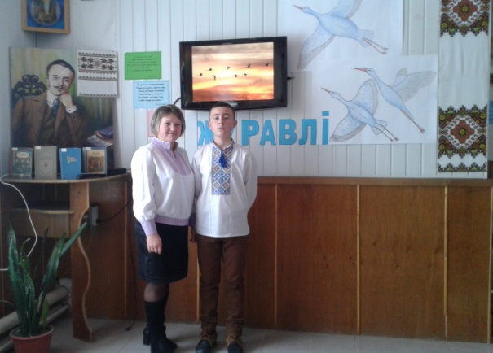 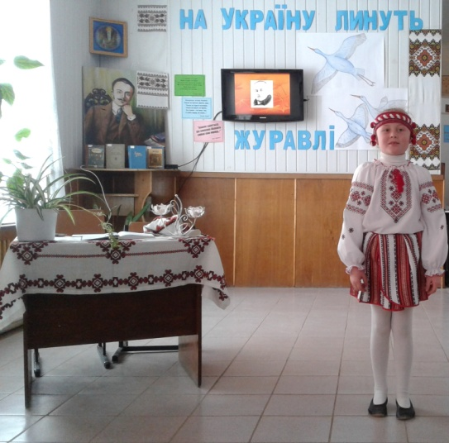

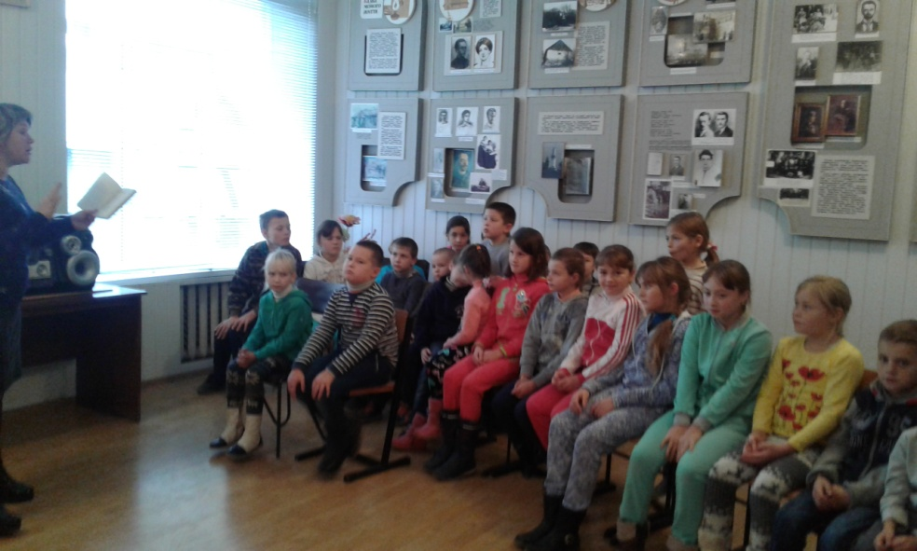

Товаришу! Люби життя,

Люби людей, природу…